Teach

Student

Learn Think

邏輯思考積木

學生操作手冊

**目錄**

**內容**

**1. 註冊名字跟PIN碼 1**

**2. 主題介紹 3**

**3. 關卡內容 8**

**4. 積木操作介紹 15**

**5. 障礙物介紹 40**

# 註冊名字跟PIN碼

**首先，請輸入較容易記憶的名字進行註冊。請注意!日後若是忘記自己的名字，等同於遺失個人的學習歷程。**

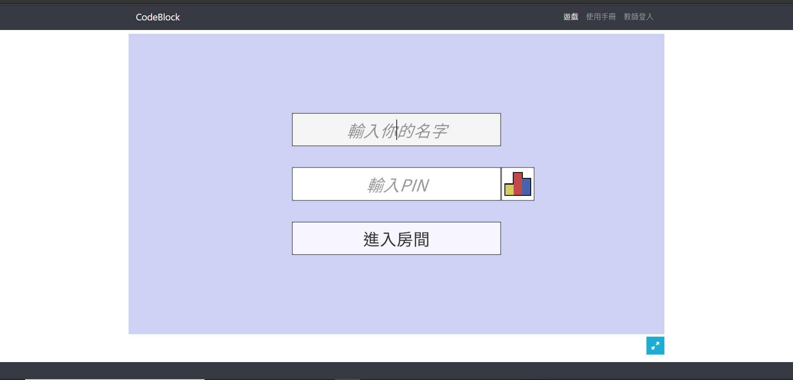

請輸入課程PIN碼

這是要輸入班上PIN碼歐

請輸入自己的名字

這是要輸入自己的名字歐

**註冊完畢之後，請重新「輸入你的名字」和「課程PIN碼」，再按下「進入房間」，這樣就能拿到「進入房間」的PIN碼。**

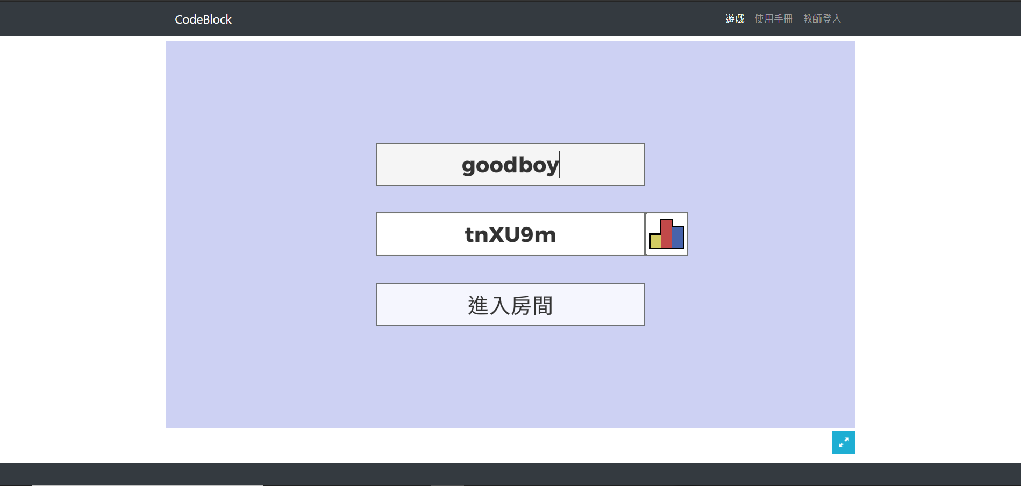

要按下進入房間

才能拿到PIN碼

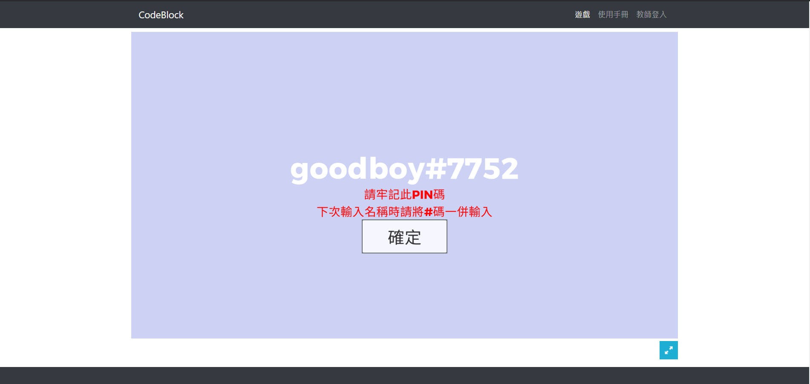

**日後進行登入，請輸入「自己的名字」和「PIN碼」，以確保本人進入遊戲。**

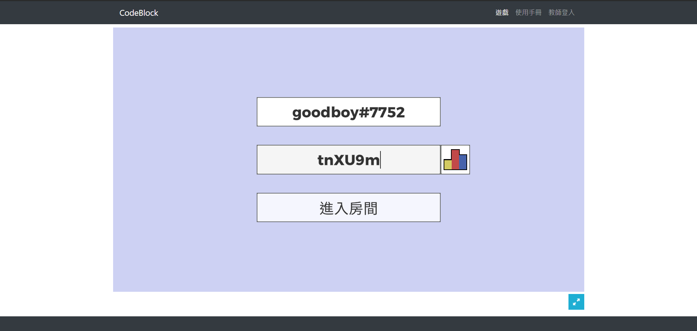

# 主題介紹

**進入房間之後，會出現不同主題的關卡。這些關卡由上到下，從簡單到困難，不用擔心該如何起步，下列將逐一說明並介紹關卡內容。**

**基礎主題**

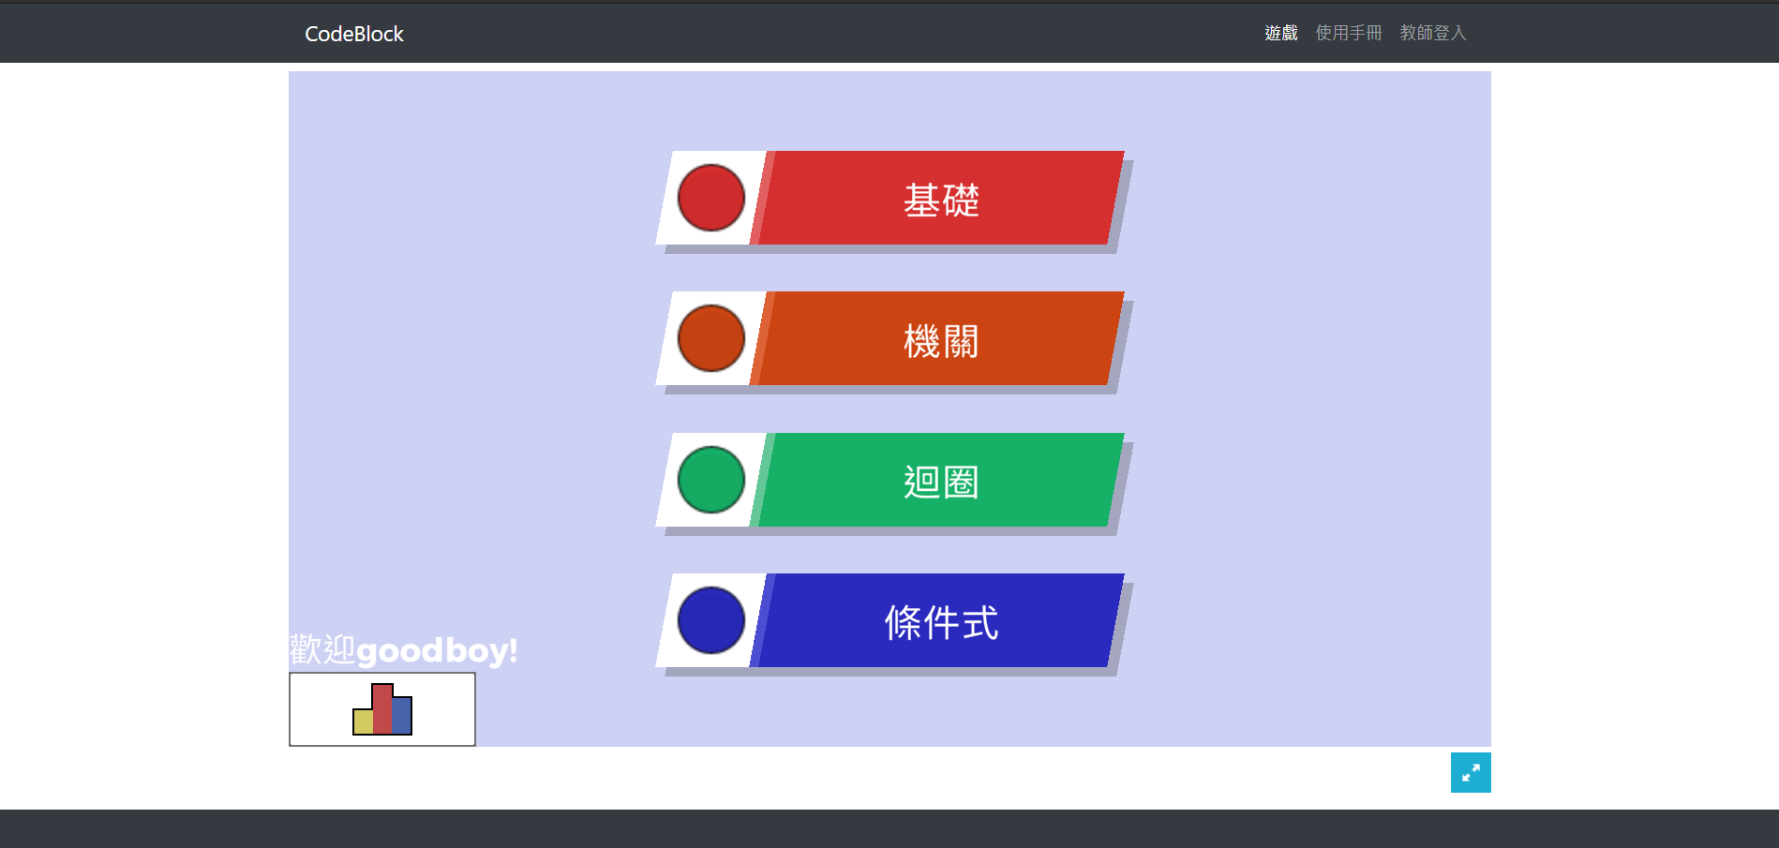

**首先，在基礎主題部份，主要是教導同學，如何透過簡單的操作設定，讓機器人進行移動和前進。在這道關卡，主要是訓練同學如何找出問題解決方法，並使用少許的方塊就能輕鬆過關。**

**機關主題**



**在機關主題部份，學習任務不是單純的設定移動就能到達終點。在這裡，同學必需觸發層層的機關才能通過此關卡，只要做錯任何一步設定，就會無法逃出。因此，在這道關卡，主要是考驗和促進同學的邏輯思考能力。**

**迴圈主題**



**在迴圈主題部份，學習任務則是運用簡單的公式，去做一連串相同的動作。在這個階段，同學運用此關卡裡所提供的重複方塊或其他積木，透過設定，進行簡單的移動跟轉向，接續再設定運作次數，就能重覆執行相同的動作。因此，在這道關卡，主要只要培養同學運算思維的能力。**

**條件式主題**



**在條件式主題部份，學習任務除了包含前面所有關卡的問題之外，還可以混合不同的方塊去做結合。因此，在這道關卡，同學將整合前面所學的，來解決較為複雜與困難的學習任務，建議還沒玩過前面關卡的同學，請不要直接挑戰條件式主題。**

**關卡數量**

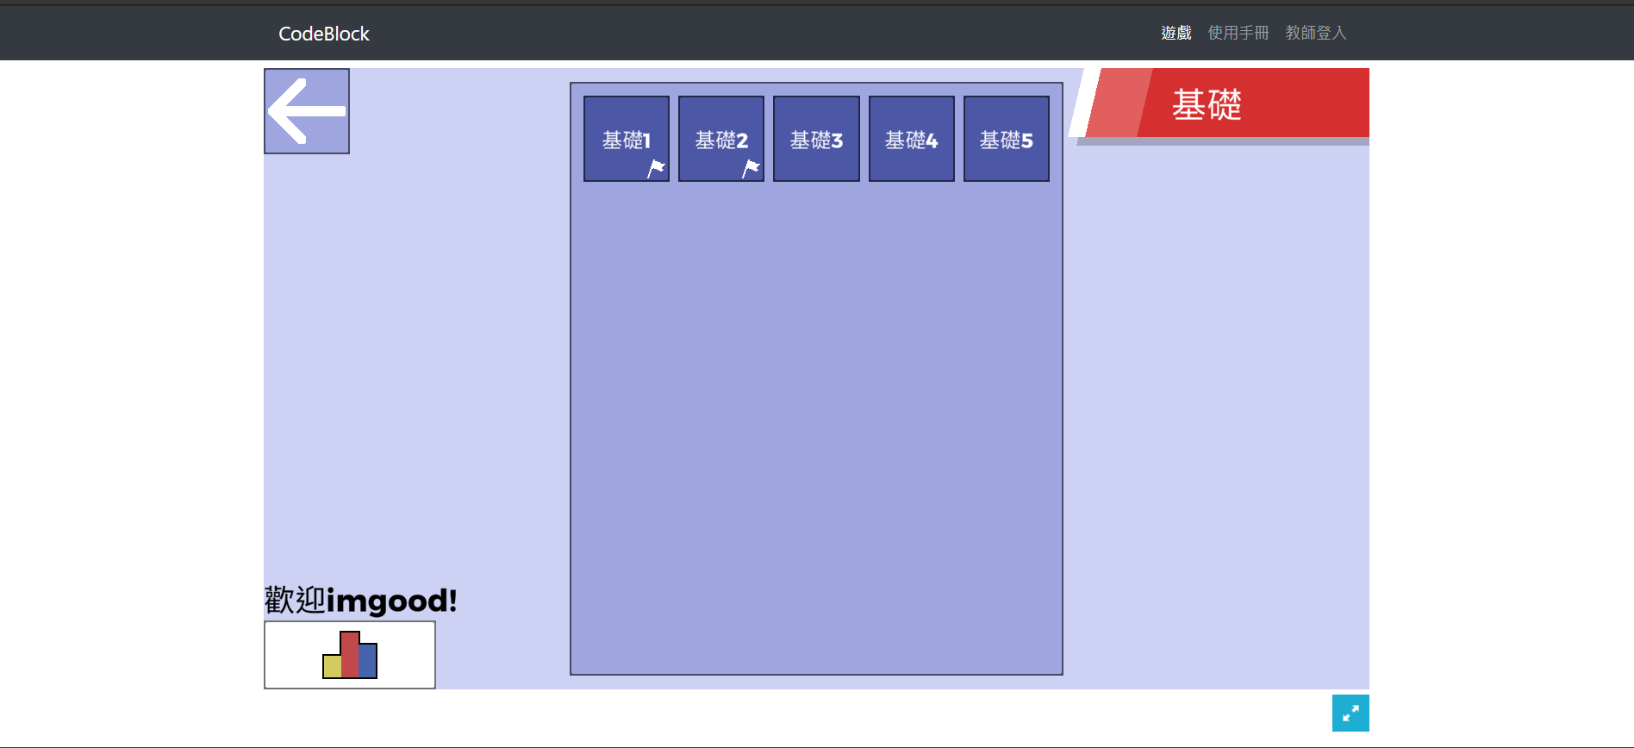

**目前，每一個主題都設置五個關卡，可供同學進行學習。**

# 關卡內容

**在關卡內容部份，包含遊戲規則和按鈕功能，以便於同學理解如何操作和使用。**

1. **積木小工具**

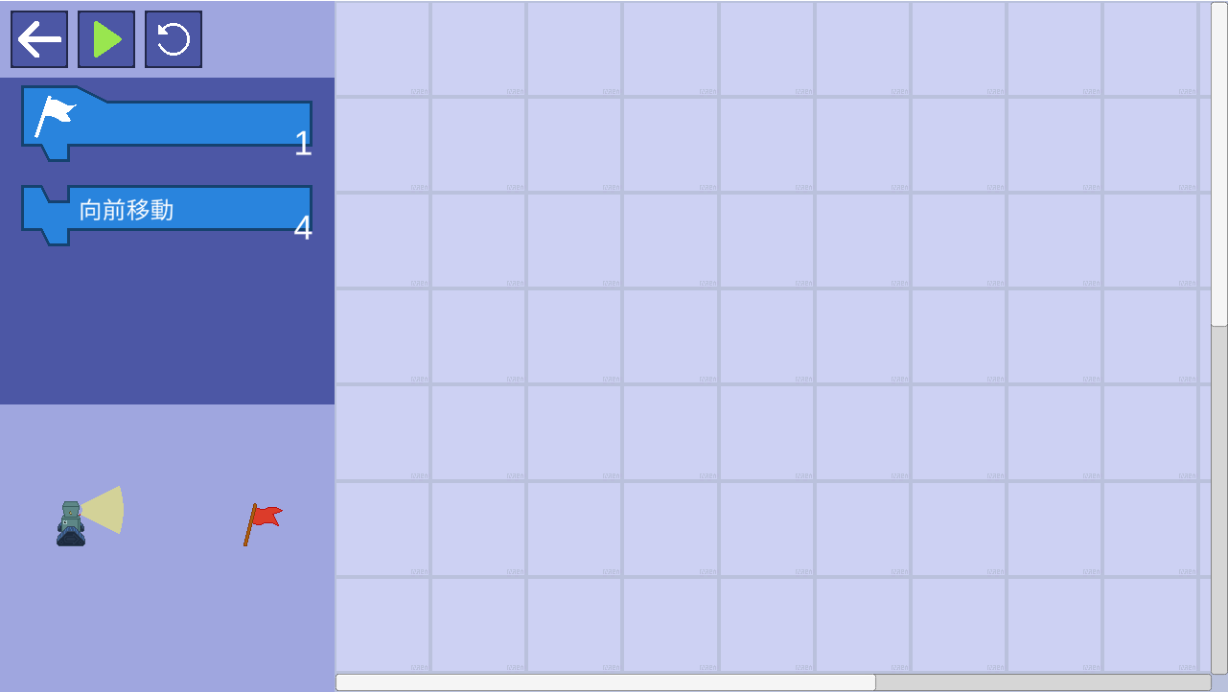

**首先，在積木小工具部份，擺放各式各樣的積木，只要滑鼠按住積木，拖曳出來即可任意取出使用。**

1. **積木擺放區**



還沒放積木的樣子，空空如也…

▼原本機器人的位置

**在積木擺放區部份，主要是讓同學將拖曳出來的積木，放到積木擺放區，讓機器人進行移動。**

1. **機器人小視窗**

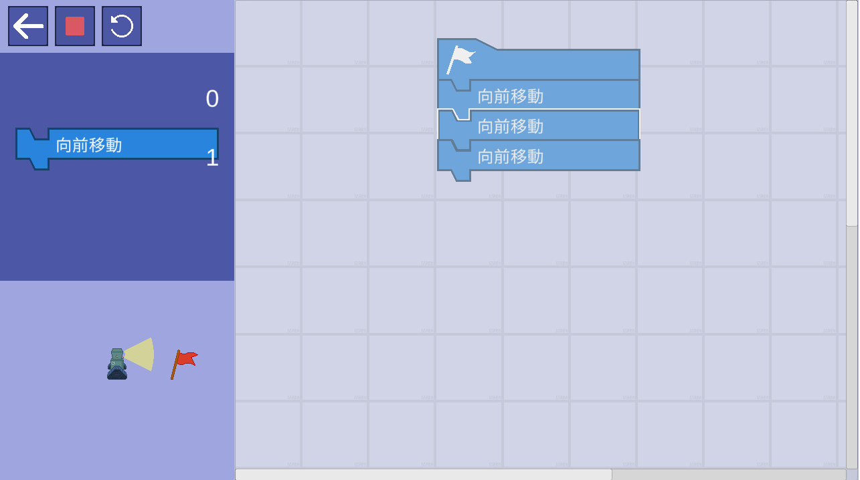

有積木放在裡面，可以讓機器人動了!

▼現在機器人的位置

**在機器人小視窗部份，則是顯示出機器人的目前畫面，裡面的機器人，會因為積木擺放的位置而影響到移動方向。**

1. **播放按鈕**



**在播放按鈕部份，就是將擺放在積木放置區裡的積木進行啟動，透過啟動機器人的同時，同學可以從播放畫面得知，自己擺放積木的位置是否正確，以幫助同學事後再調整積木到正確位置。**



1.只要點擊播放，按鈕則變成暫停按鈕

2.這裡只要開始播放之後，就不能再放方塊了

**請注意!在點擊播放這個階段，系統會禁止同學去拖曳放置其他積木。**

1. **重整按鈕**

**在重整按鈕部份，則是把積木放置區、機器人小視窗，恢復到原來的設定。**

2.<<按下重整按紐

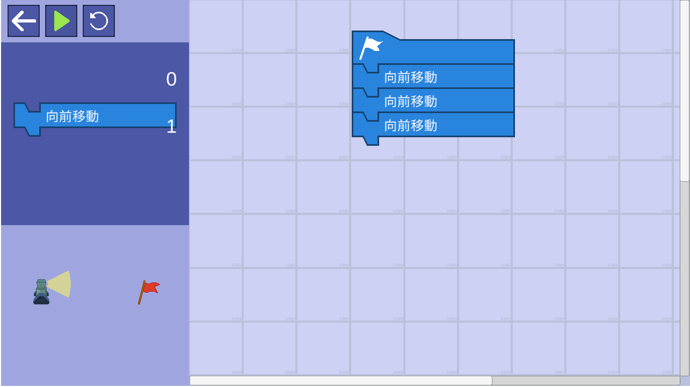

1.覺得積木好像全都擺錯了…

積木只剩一個了…



▲積木也全都回到

一開始的數量

一切都回到原本的樣子

一切都回到原本的樣子

**退出按鈕**



**在退出按鈕部份，可以回到選擇關卡的畫面。例如，當同學覺得其中有一道關卡不知道如何做時，可以點選退回按紐選其他關卡遊玩，或者複習其他關卡。**

# 積木操作介紹

**在積木操作介紹部份，由於裡面的積木種類很多，使用方式也不同。因此，在每一道關卡的題目，有機會讓同學使用到不同的方塊，所以接下來會帶領同學，如何使用所有積木的功能和擺放方式，請同學跟上腳步開始練習吧!**

1. **開始積木**

|  |  |
| --- | --- |
|  | **這是唯一可以讓所有積木開始運作的方塊。如果沒有開始方塊，所有擺放好的積木，將無法被啟動，而機器人也無法運作，只會待在原地不動。** |

**使用方式：**

|  |  |
| --- | --- |
| 1. **放開始積木** | **每一關都一定要有開始積木，才能執行接下來所有動作。** |
| 1. **放其他積木在開始方塊下面** | **每一道關卡，都一定要這樣子排列。** |
| 1. **按下啟動按鈕** | **接續按下啟動按鈕才能運作。** |

1. **開始運作**

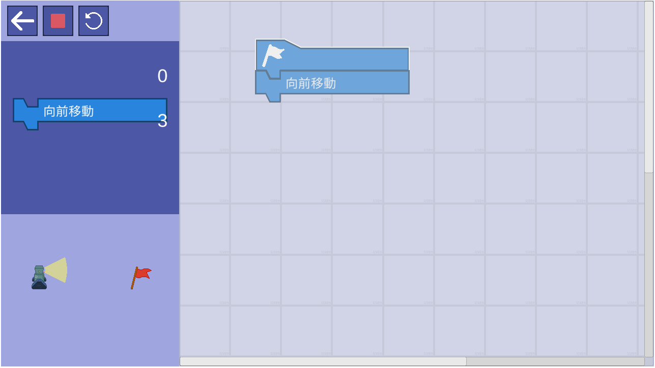

1. **前進積木**

|  |  |
| --- | --- |
|  | **這是可以讓機器人往前走的積木。一個前進方塊，只能前進一格，想要一直前進的話，就要放置很多前進方塊。** |

**使用方式：**

|  |  |  |
| --- | --- | --- |
| 1. **放開始積木** | | **每一道關卡，都一定要有開始積木，才能執行接下來所有動作。** |
| 1. **把前進積木放到開始積木下面** | | **每一道關卡，都一定要這樣子排列。** |
| 1. **按下啟動按鈕** | **最後，再按下啟動按鈕才能運作。** | |

1. **開始運作**



<<從開始積木播放

▲原本機器人位置

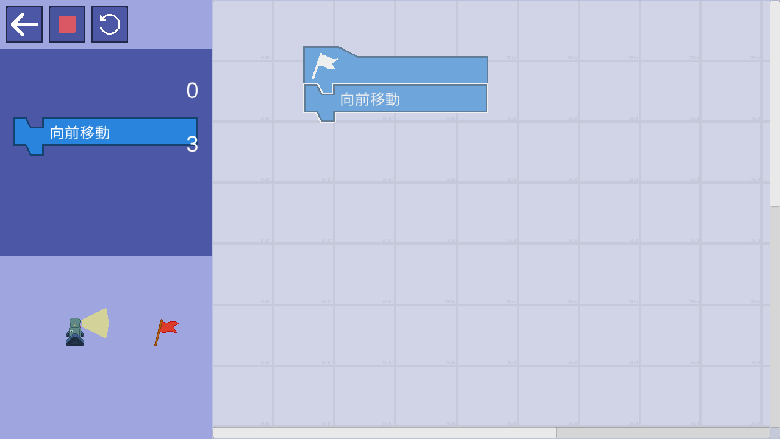

<<播放到前進積木

▲現在機器人位置

1. **轉向積木**

|  |  |
| --- | --- |
|  | **轉向方塊是讓機器人能夠轉到其他方向，有分順時針、逆時針，不過只會在原地轉向，需要轉向前進的話，則需要前進方塊一起搭配。** |

**使用方式**

|  |  |
| --- | --- |
| 1. **放開始積木** | **每一道關卡都一定要有開始積木，才能執行接下來所有動作。** |
| 1. **把前進積木放到開始積木下面** | **可以讓開始積木第一個先播放到轉向積木** |
| 1. **按下啟動按鈕** | **一定要按下啟動按鈕才能運作** |

1. **開始運作**

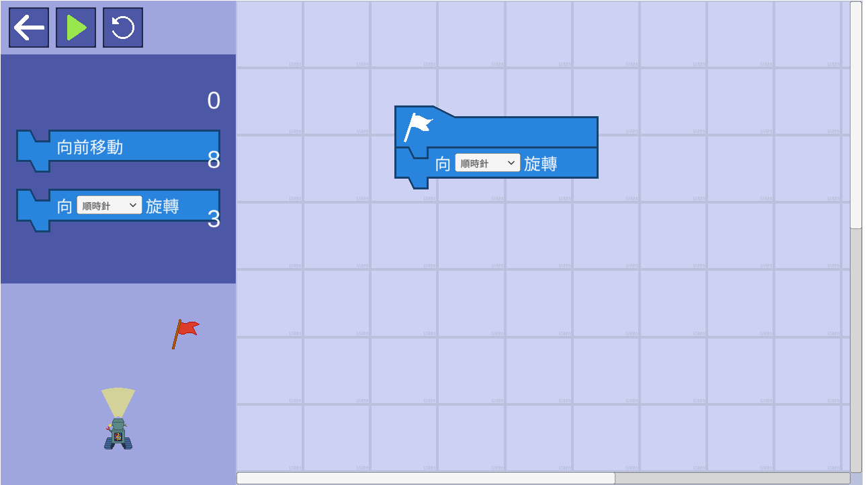

▼原本機器人方向

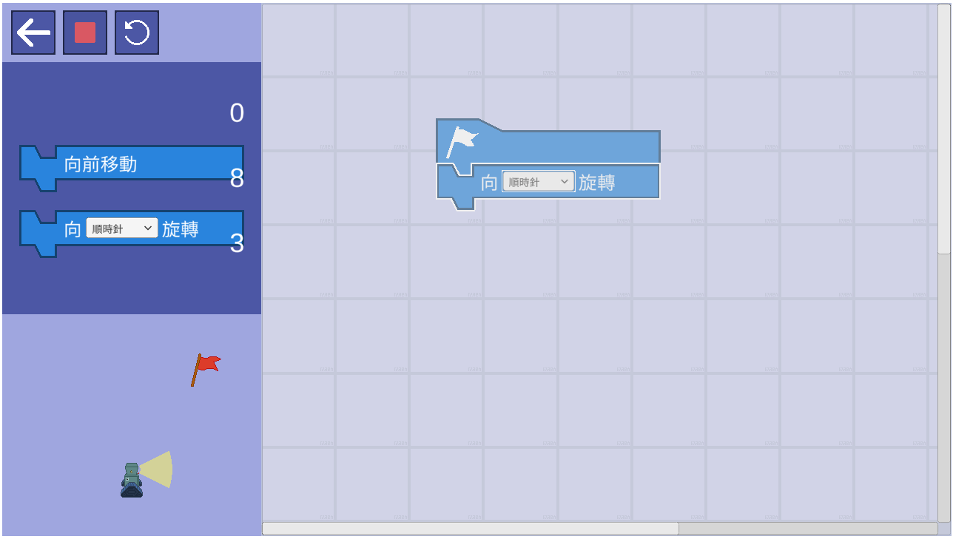

▼現在機器人方向

<<播放到轉向積木

**如果想要轉左轉的話**

|  |  |
| --- | --- |
| 1. **點選選單，選逆時針** | 1. **這樣就是變為逆時針旋轉** |

**再按開始執行**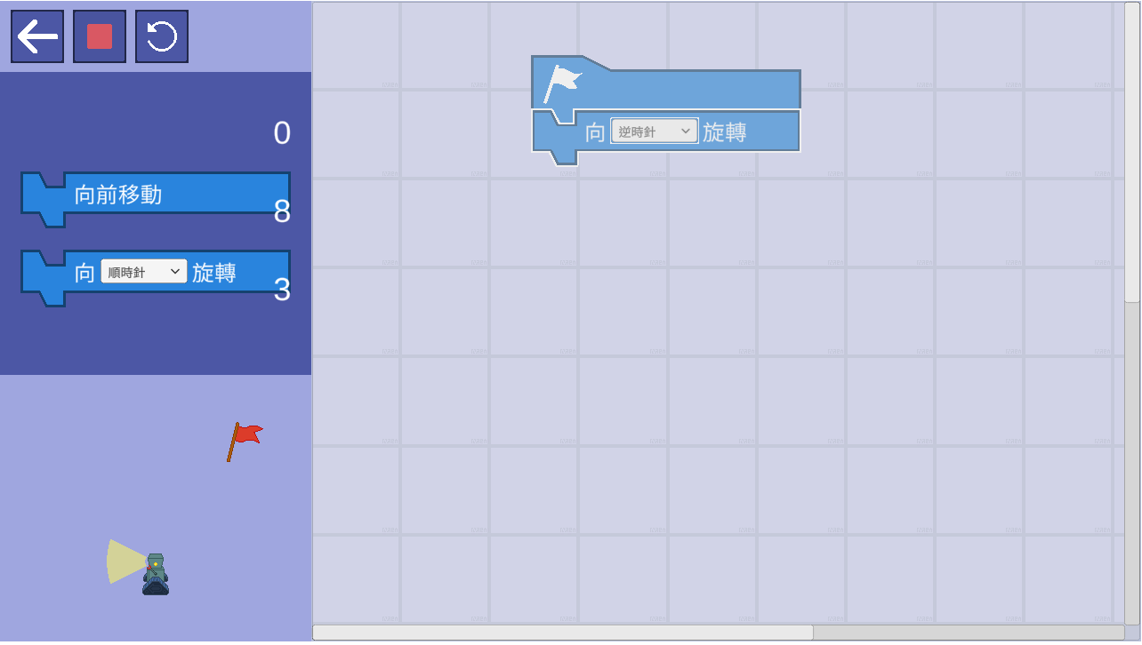

<<播放到轉向積木

▼機器人就往左轉了

**轉向並前進的做法**

|  |  |
| --- | --- |
| **1.先放轉向積木** | **2.再放前進積木** |

**最後結果**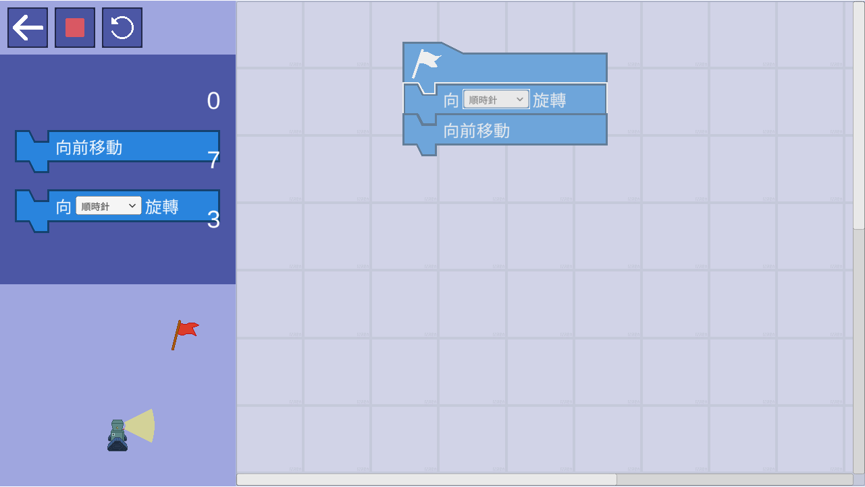

▼機器人先轉右方向

<<播放到轉向積木

**這樣就是往右走**

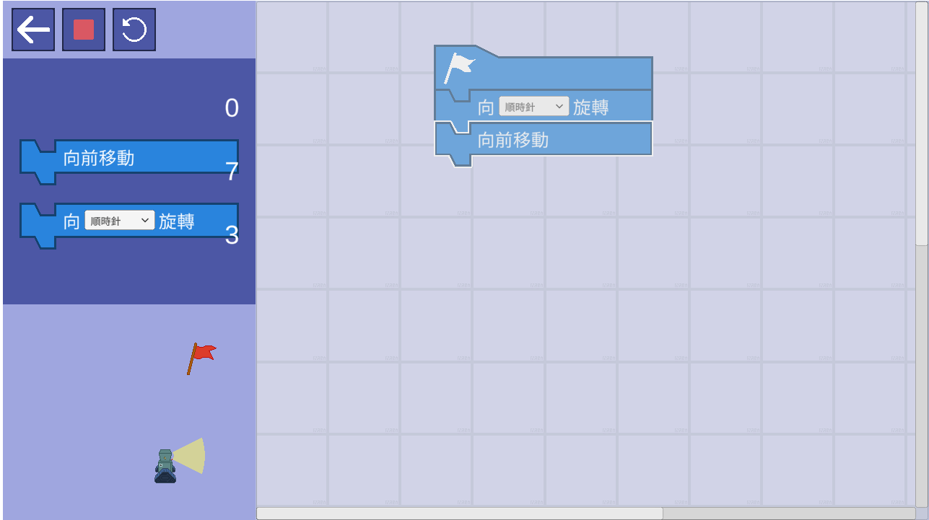**機器人就完成往右前進的動作**

<<播放到前進積木

▼機器人再前進

1. **重複積木**

|  |  |
| --- | --- |
|  | **可以讓機器人做重複的動作，把其他積木放進重複方塊裡面，並且在輸入要重複的次數即可。** |

1. **跳出積木**

|  |  |
| --- | --- |
|  | **而跳出方塊是從重複方塊的+按鈕出來的，這個方塊只會在重複方塊出現，用途是強迫跳出在重複方塊裡運作的所有方塊。** |

**使用方式：**

|  |  |
| --- | --- |
| 1. **先放開始積木** | **每一道關卡，都一定要有開始積木，才能執行接下來所有動作。** |
| 1. **再放重複積木** | **讓開始積木第一個播放到重複積木** |
| 1. **放前進積木在重複方塊裡** | **讓重複方塊讀取到要往前走** |
| 1. **設定重複積木執行的次數** | **假設想要執行三次就輸入3。如此一來，可以讓機器人往前走3次。** |
| 1. **按下啟動按鈕** | **每次擺好積木時都要按下啟動，才能讓開始積木去播放其他積木。** |

1. **開始運作**

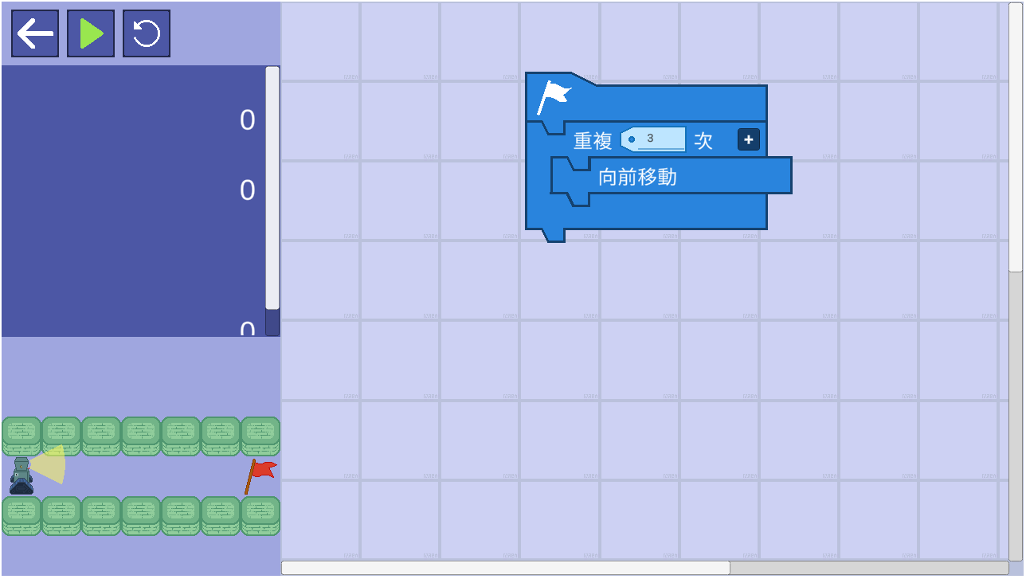

<<還沒執行到重複積木

▼機器人原本位置

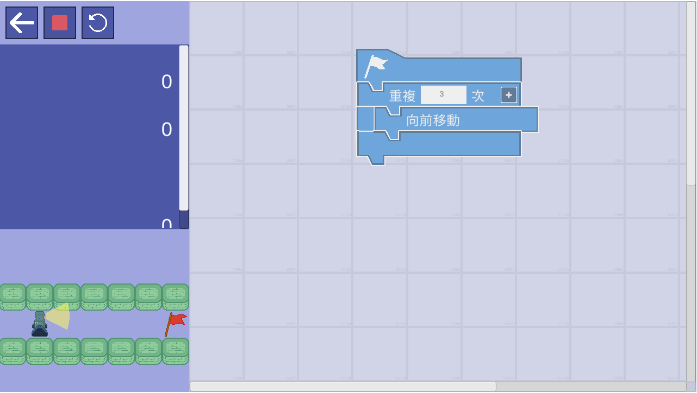

<<執行重複積木第一次

▼機器人前進第一步

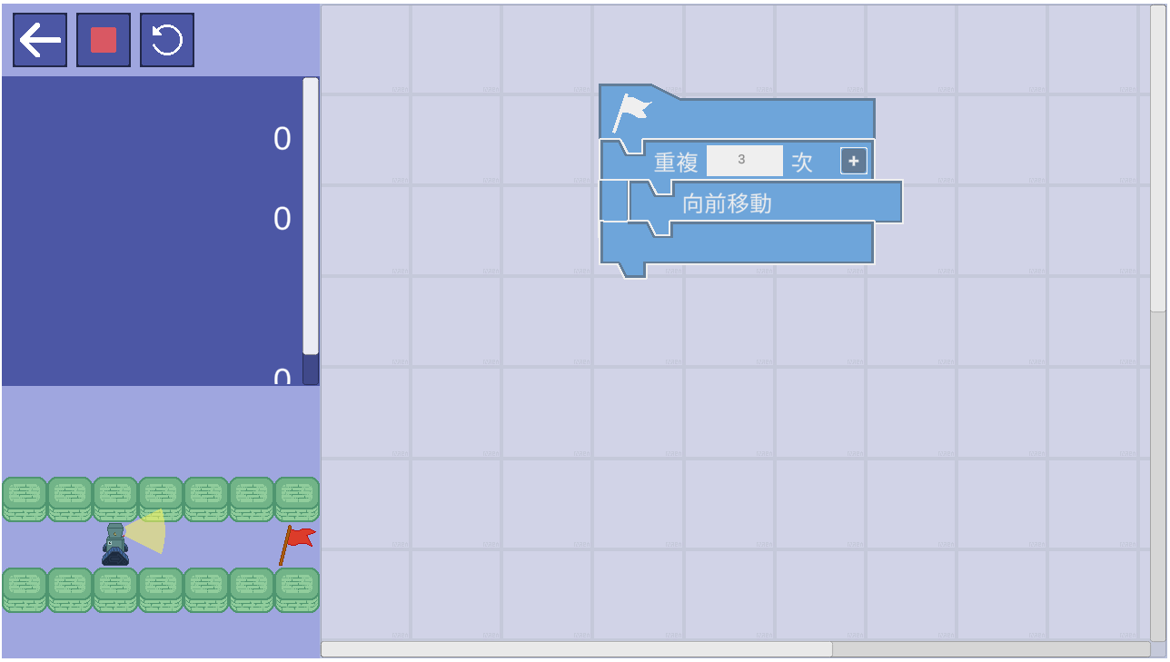

<<執行重複積木第二次

▼機器人前進第二步

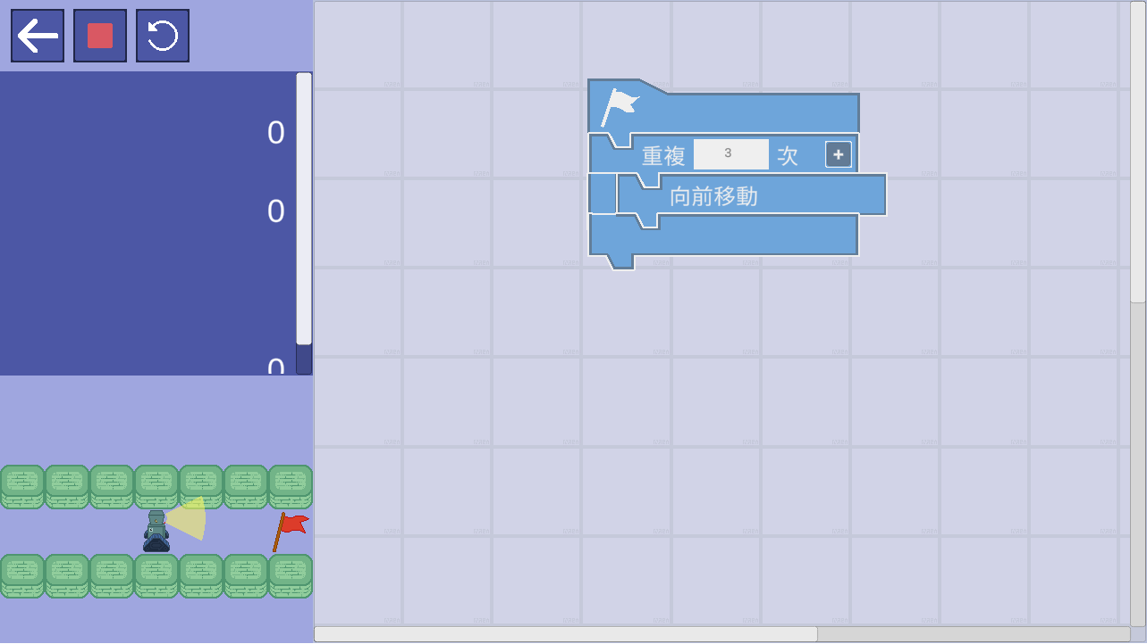

<<執行重複積木第三次

▼機器人前進第三步

**這就是如何執行重複積木**

**那跳出積木怎麼使用呢?**

|  |  |
| --- | --- |
| 1. **首先按下+按鈕** | **要先召喚出跳出方塊才能做下面的步驟。** |
| **跳出積木出現** | **成功召喚~可以接續下面步驟。** |
| 1. **再把跳出積木放進重複積木裡** | **這樣子就是重複積木只能執行一次。因為跳出方塊被放置在裡面，只要執行一次就不會再運作了。** |
| 1. **按下啟動按鈕** | **每次擺好積木時都要按下啟動按鈕，才能讓開始積木去播放其他積木** |

1. **開始執行**

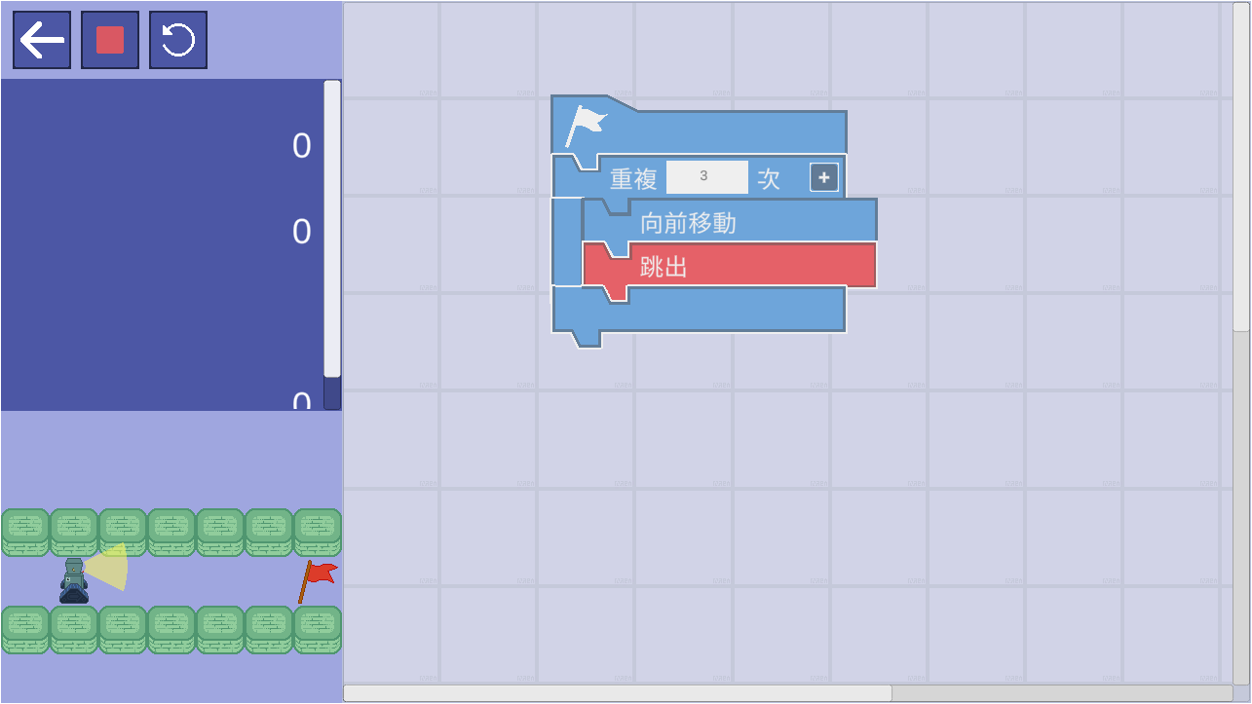

<<執行重複積木第一次

▼機器人前進第一步

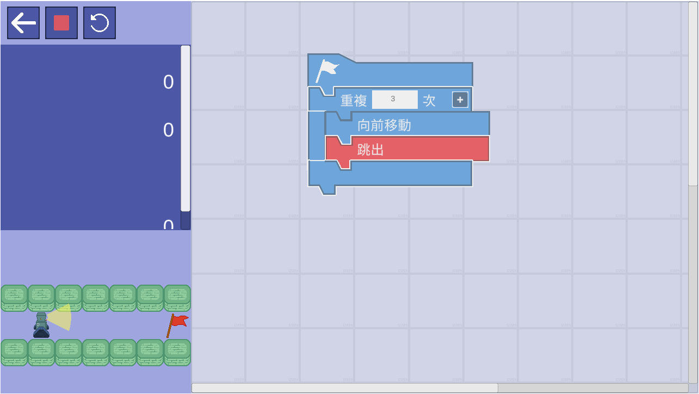

▼機器人停止動作

<<播放到跳出積木

**因為播放到跳出積木，這代表說重複方塊只播放一次就被跳出來**

1. **判斷積木**

|  |  |
| --- | --- |
|  | **判斷積木就是判斷機器人目前遇到的情況，用裡面的條件方塊讓機器人反應出現在的情況，並做出其他動作。假設機器人面前有一個洞，用轉向方塊讓機器人轉向，如果機器人前面沒有洞，那就向前走。** |
|  | **判斷積木也能變成這樣子** |

1. **條件方塊**

|  |  |
| --- | --- |
|  | **條件方塊是從判斷積木出來的，這個方塊是判斷積木的核心。其用處就是以不同條件去設定，讓判斷積木能夠從條件方塊中，控制機器人的動作，下意識做其他動作。如果沒有條件方塊的話，判斷積木就無法判斷任何東西，沒有任何條件，就不能做任何事** |

**使用方式**

|  |  |
| --- | --- |
| 1. **先放開始積木** | **每一道關卡，都一定要有開始積木，才能執行接下來所有動作。** |
| 1. **再放判斷積木** | **讓開始積木第一個播放到重複積木。** |
|  | **假設目前機器人面向洞，該怎麼解決？** |
| 1. **按下判斷積木裡的+按鈕** | **先召喚出條件方塊，才能做下面的步驟。** |
|  | **成功召喚出條件方塊** |

|  |  |
| --- | --- |
| 1. **設定條件方塊** | **在原本的條件方塊，只要改右邊的條件，本來「機器人」改成「洞」** |
| 1. **把設定好條件方塊放進判斷積木**       完成擺放  條件方塊 | **讓判斷積木能夠讀取到條件方塊** |

**機器人遇到洞之後的動作設定**

|  |  |
| --- | --- |
| ？？？ | **如果設定好的機器人遇到洞的條件，那接下來要如何轉向，那要怎麼放置呢？** |
| 1. **放轉向積木放進判斷積木裡面** | **因為機器人走向洞會掉下去，所以就要設定轉向。如果直接放前進方塊，則會讓機器人掉進洞裡。** |
| ？？？ | **現在已經設定好的機器人遇到洞的動作了，那接下來就是，如果機器人前面沒有洞的動作，只要做一個步驟就好…** |
| 1. **再放前進積木到判斷積木裡面** | **如果機器人前面沒有東西了，那就是往前走，也就是可以繼續前進的意思。** |
| 1. **按下啟動按鈕** | **記得，每次擺好積木時都要按下啟動，才能讓開始積木去播放其他積木。** |

1. **開始執行**

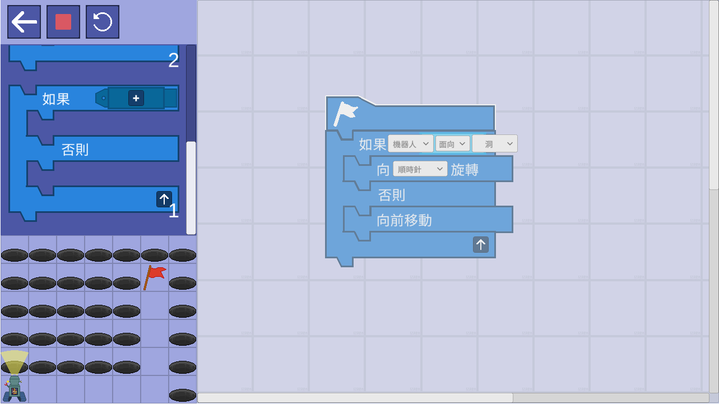

<<準備執行判斷積木

<<機器人面向洞

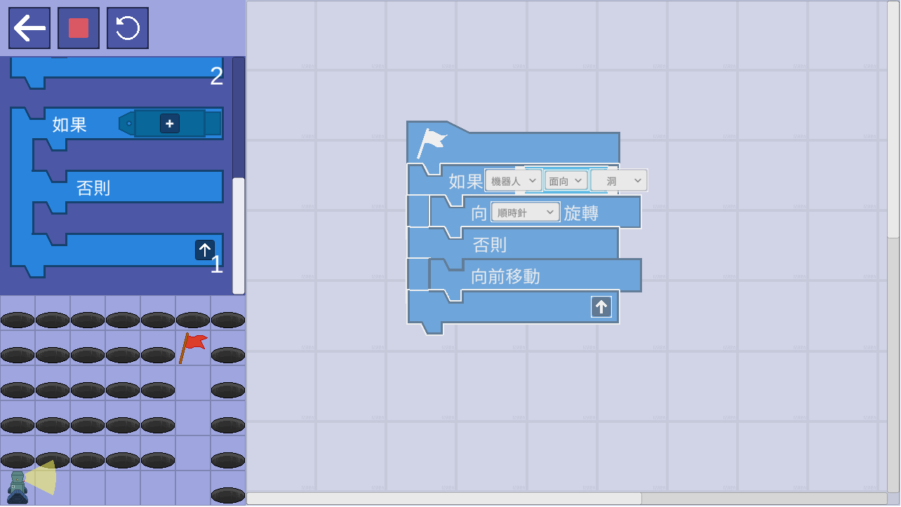

<<機器人判斷完後，往右轉

<<開始執行判斷積木

# 障礙物介紹

|  |  |  |
| --- | --- | --- |
| 1. **牆壁** |  | **能夠阻擋機器人前進** |
| 1. **木箱** |  | **能夠被機器人推開，可以運用木箱**  **去壓按紐** |
| 1. **洞** |  | **走進去就會掉落，並無法出來** |
| 1. **按鈕** |  | **與大門連接著，要有東西壓著按鈕才能開啟大門** |
| 1. **大門** |  | **大門一般情況都是鎖住的，只要按鈕沒有被壓著，就會一直是關著的，打開方法只有壓按紐，才能被打開** |